附件4
“东莞优品”标识使用规则
一、“东莞优品”标识创意说明
“东莞优品”以东莞地标雕塑“纽带”与“优”字为灵感，设计中“优” 字巧妙融合“品”字结构，通过“纽带”的形象展示，象征“优品”相互之交融。标识简洁明了，一眼即可辨识，诠释了“东莞优品”评价认定的精髓。采用东莞地标雕塑“纽带”元素，赋予“优”字深刻文化内涵与时代气息，展现东莞企业产品的活力与地域特色：高品质、高认可、高价值；预示着“东莞优品”迈向全球。
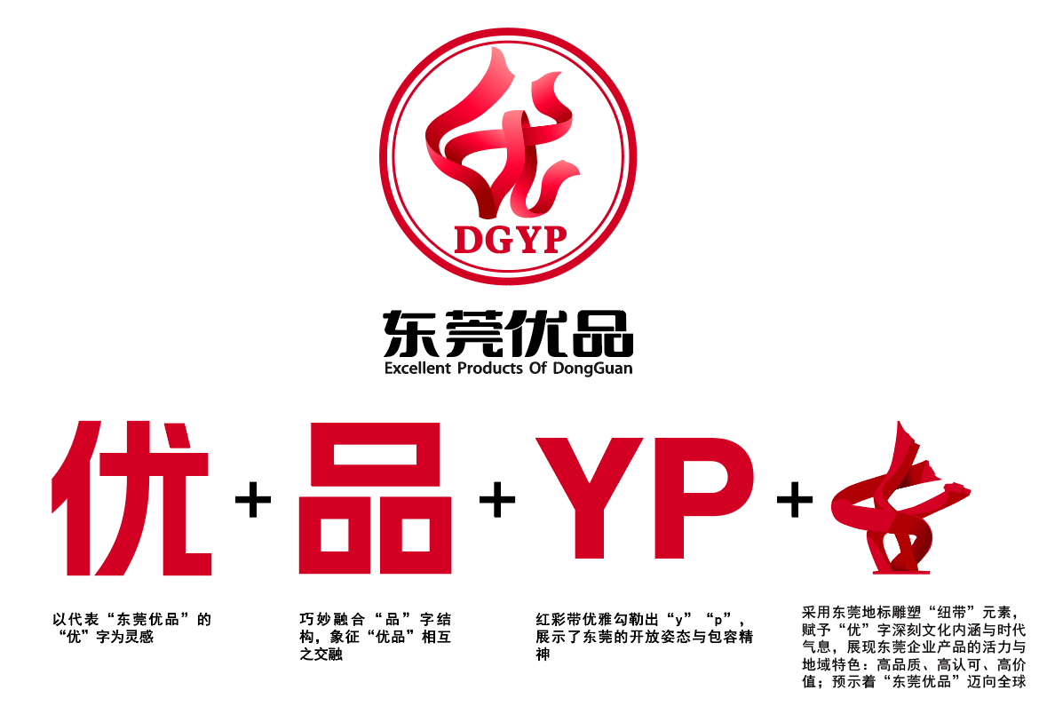
二、“东莞优品”标识的印刷要求及样式
企业获评“东莞优品”后，可在采用相同执行标准的产品及其包装、标签或说明书中使用“东莞优品”标识。“东莞优品”标识图案和色彩的选择应与产品整体外观、色调保持和谐统一。可采用印刷、不干胶、胶印、镭射、烫印等多种形式进行印制。
“东莞优品”标识的标准样式如下，标识的最小使用尺寸应不小于18mm。
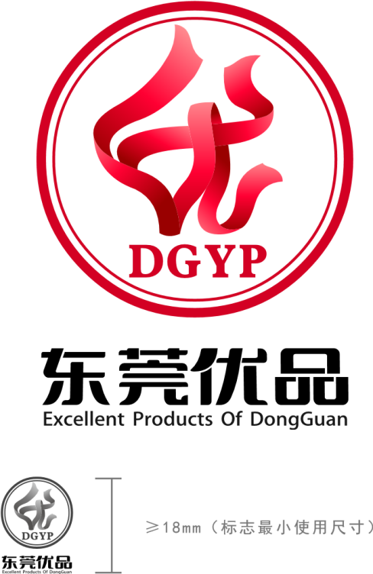
三、“东莞优品”标识的其他样式
除上述标准样式外，企业可根据宣传需要选择横式、竖式、椭圆等样式进行印刷。
1.横式
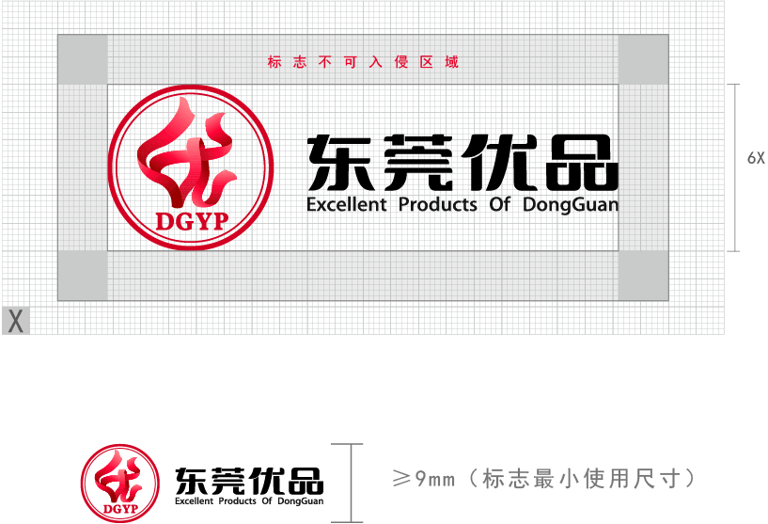
2.竖式
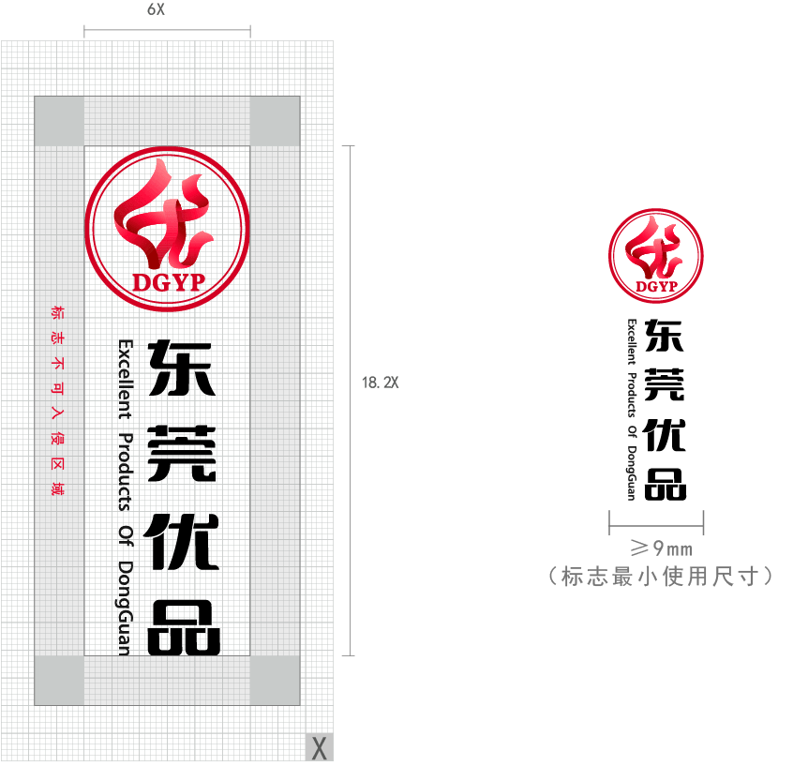
3.正圆
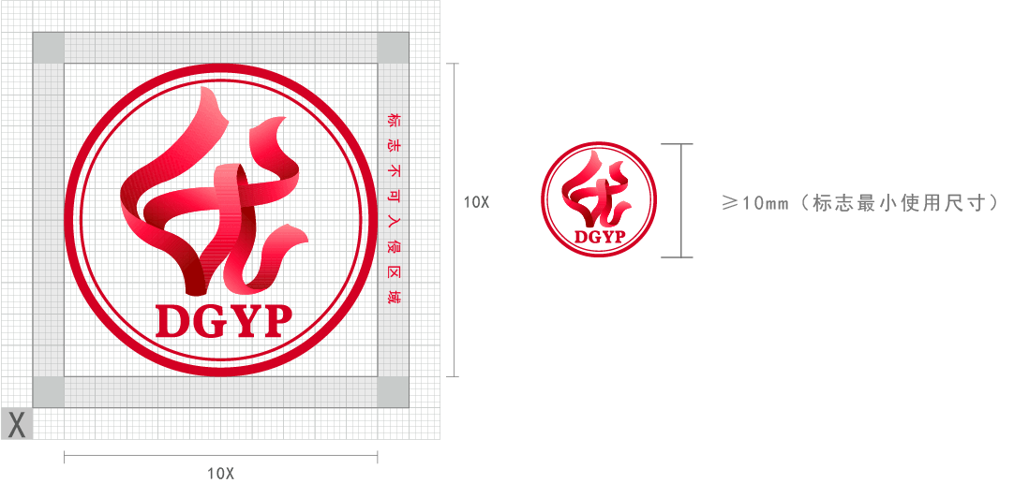
四、配套字体样式
为使视觉形象更加统一，与“东莞优品”标识宣传、介绍、说明相关的所用文字建议选用以下字体。在刊物、媒体等内文及封面的排版上，若无相同字体时，可选择字形相近的字体替代使用。
1.中文字体
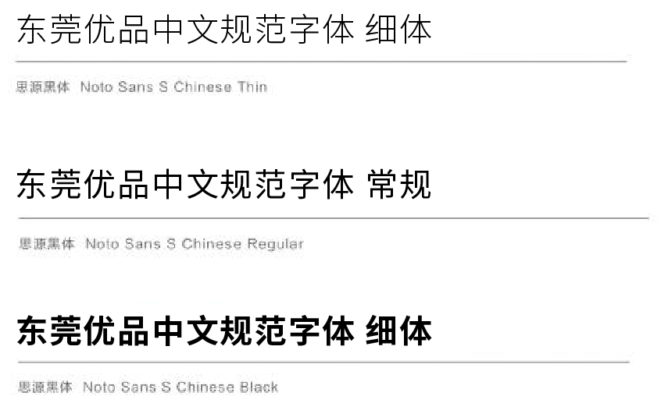
2.英文字体
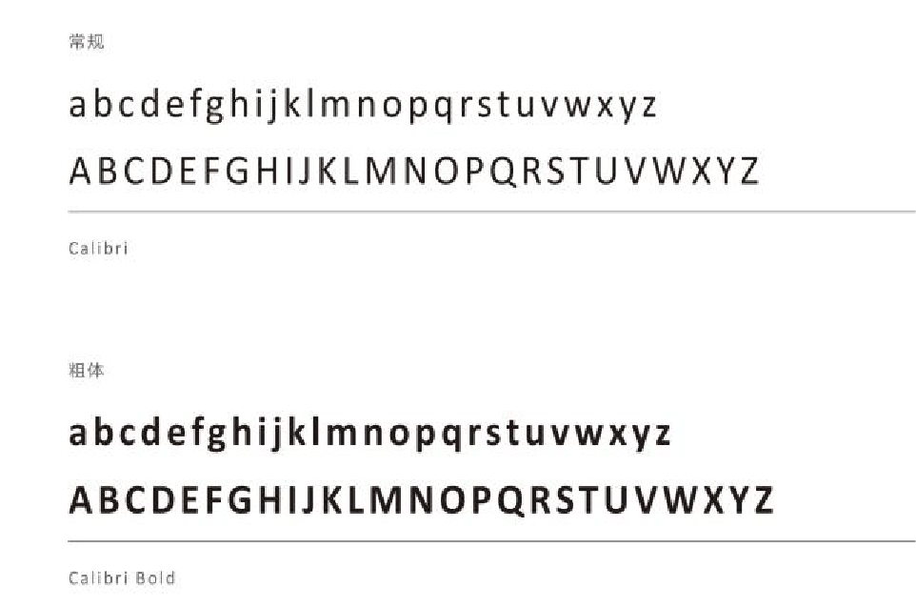
五、主题口号
“东莞优品”标识可结合主题口号使用，在实际应用中达到丰富品牌传播效果，统一“东莞优品”产品企业视觉形象的双重作用。主题口号的字体、颜色和大小应与标识协调统一。
建议使用“东莞优品、质善质美”，“来湾区都市，享东莞优品”，“东莞优品，每天制造新精彩”，“东莞优品，世界好物”等作为主题口号。
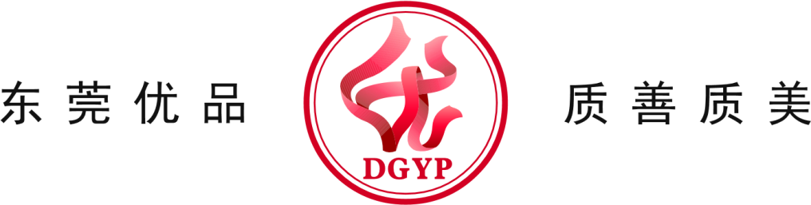
六、“东莞优品”标识的印刷色
1.标准色
“东莞优品”标识的标准色为红色，为保证形象和制作效果的完整统一，不应随意更改。
透明度色阶
中国红
CMYK 0 100 100 0 90％ 70％ 50％ 30％ 10％
#e60012

CMYK 45 100 100 15 90％ 70％ 50％ 30％ 10％
#8f1d22
2.辅助色
对“东莞优品”标识设计使用时，企业可根据设计需要，配合使用以下辅助色。

CMYK 0 0 0 100 CMYK 0 0 0 80 CMYK 0 63 30 0
#231815 #595757 #ee7e89
3.背景色彩搭配组合专用表由于不同的产品外观具有不同的背景颜色，建议企业参照以下色彩搭配组合专用表进行色彩搭配设计。
